ACTIVITAT 1. LA COMPOSICIÓ DE LA GEOSFERA
La Terra està formada per una sèrie de capes més o menys concèntriques amb un gruix que en les capes més profundes es pot considerar aproximadament constant. Les superfícies que separen les diferents capes són les discontinuïtats. Aquestes capes tenen composicions químiques diferents, per tant, hi podem trobar diferents tipus de roques a cadascuna d’elles.

Les roques més abundants a la superfície de l’escorça continental son les roques sedimentàries. A més, constitueixen una bona part de la matèria primera emprada a la indústria actual. Aquestes roques es classifiquen de diverses formes, sent les més importants 1) segons com es formen i 2) quina és la seva composició.

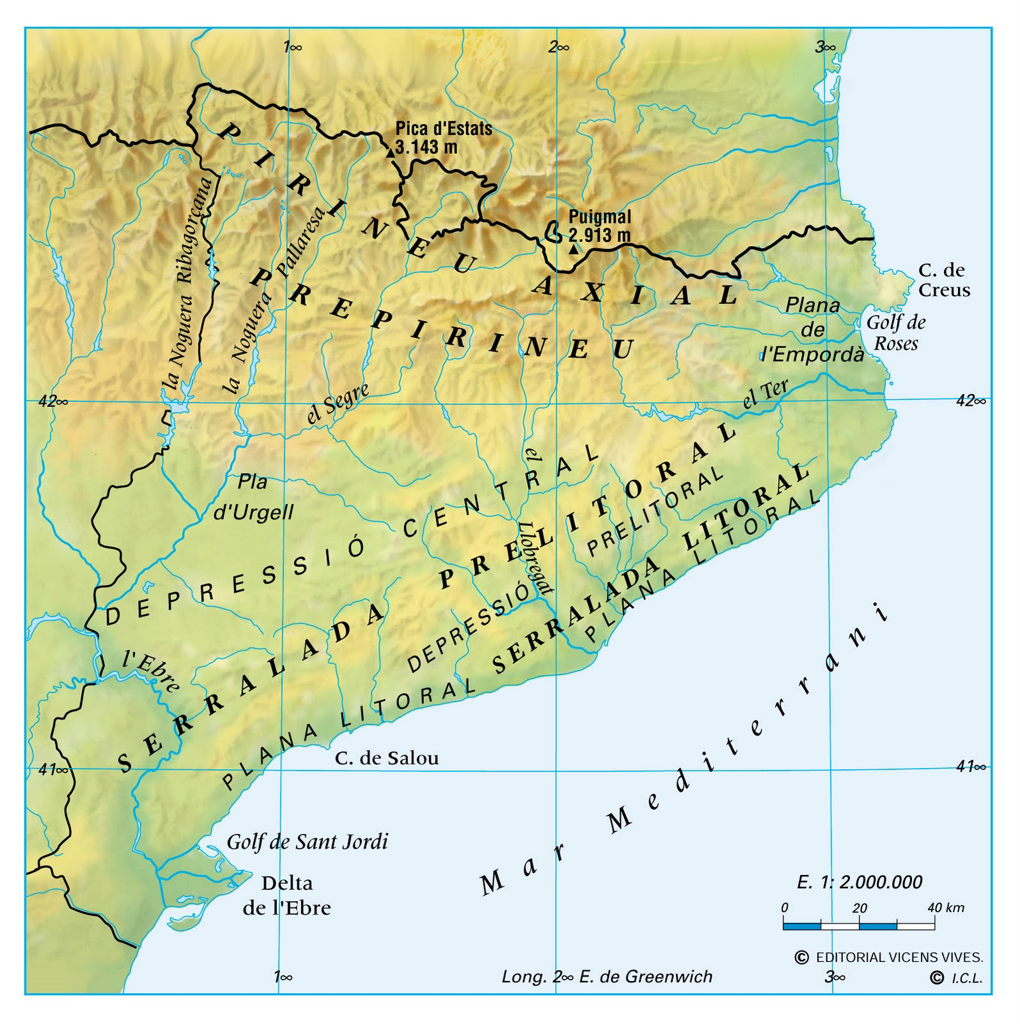
El massís de Garraf és un bon exemple d’aquest tipus de roques. Forma part de la Serralada Litoral Catalana i s’estén triangularment entre la vall del Llobregat, la depressió del Penedès i la Mediterrània.
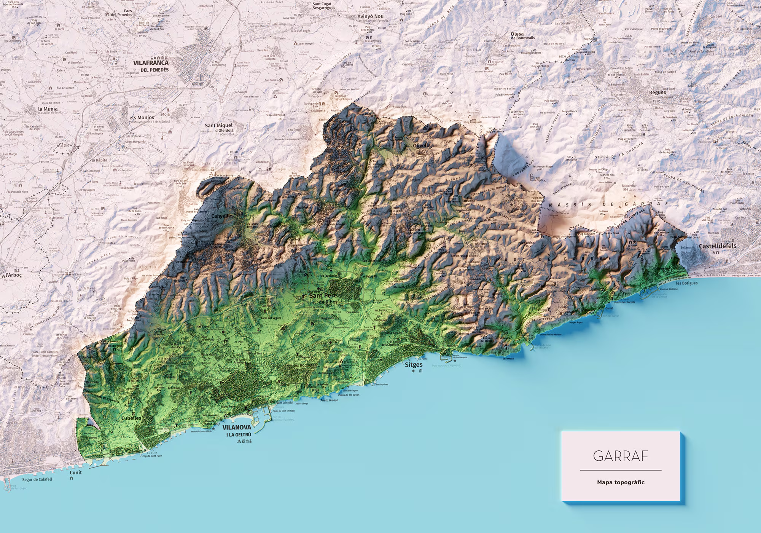

Les muntanyes que conformen aquest massís son muntanyes baixes, amb el pic més alt al voltant dels 600 metres. La major part del massís està conformada per calcàries i dolomites. A la seva part oriental hi trobem gresos i conglomerats vermells, mentre que a l'extrem més oriental (castell d'Eramprunyà) predominen els silicis.

Activitat

Al següent enllaç trobareu una explicació detallada sobre les roques sedimentàries:

Rocas sedimentarias: qué son, características, formación, tipos y ejemplos - Resumen
Llegix l’article i omple les taules que trobaràs a continuació, segons correspongui.

- CLASSIFICACIÓ ROQUES SEDIMENTARIES SEGONS FORMACIÓ
RUDITES
ASPECTE (descripció) | MIDA | COMPOSICIÓ | TEXTURA | EXEMPLE | ÚS HUMÀ | IMATGE

ARENISQUES
ASPECTE (descripció) | MIDA | COMPOSICIÓ | TEXTURA | EXEMPLE | ÚS HUMÀ | IMATGE

LUTITES
ASPECTE (descripció) | MIDA | COMPOSICIÓ | TEXTURA | EXEMPLE | ÚS HUMÀ | IMATGE

- CLASSIFICACIÓ ROQUES SEDIMENTARIES SEGONS COMPOSICIÓ
SILÍCIES
ASPECTE (descripció) | MIDA | COMPOSICIÓ | TEXTURA | EXEMPLE | ÚS HUMÀ | IMATGE

CARBONÀTIQUES
ASPECTE (descripció) | MIDA | COMPOSICIÓ | TEXTURA | EXEMPLE | ÚS HUMÀ | IMATGE

EVAPORITES
ASPECTE (descripció) | MIDA | COMPOSICIÓ | TEXTURA | EXEMPLE | ÚS HUMÀ | IMATGE

FERROAL·LUMÍNIQUES
ASPECTE (descripció) | MIDA | COMPOSICIÓ | TEXTURA | EXEMPLE | ÚS HUMÀ | IMATGE

FOSFÀTIQUES
ASPECTE (descripció) | MIDA | COMPOSICIÓ | TEXTURA | EXEMPLE | ÚS HUMÀ | IMATGE

ORGÀNIQUES
ASPECTE (descripció) | MIDA | COMPOSICIÓ | TEXTURA | EXEMPLE | ÚS HUMÀ | IMATGE

